Муниципальное дошкольное автономное образовательное учреждение
«Детский сад №36»

Конспект
открытого занятия
по изобразительной деятельности
(старший дошкольный возраст)

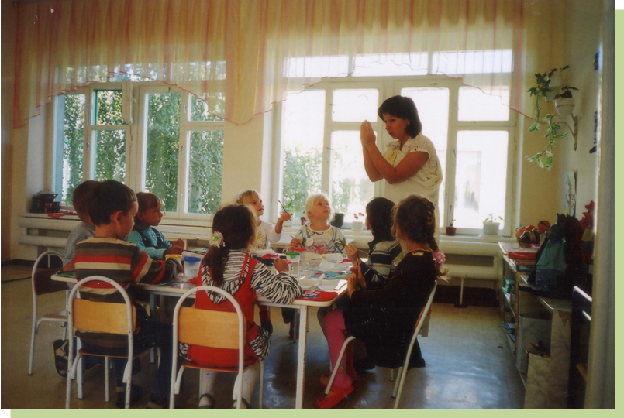

Составила:
воспитатель Н.А.Ротова

Тема: «Волшебные цветы на ткани».

Программные задачи:
- Познакомить детей с техникой росписи ткани - узелковым батиком;
- Учить изображать цветы разных цветов и оттенков, используя приёмы рисования всей кистью, концом кисти, тычком;
- Развивать чувство цвета и композиции;
- Обобщить и систематизировать знания детей об уже знакомых детям нетрадиционных техниках рисования;
- Развивать эстетический вкус;
- Активизировать в речи слова: узелковый батик, композиция;
- Поощрять творческие находки и стремление детей к самостоятельному решению образа.
Материалы:
- ткань в виде прямоугольников размером 20^{х}25см, паспарту, гуашь в мисочках, кисти, клееночки, ватные палочки - тычки, шнурки, бабочки;
- зрительный ряд - выставка предметов рукотворного труда: вазы, расписные подносы, вышивки, подсвечники, различные сувениры; эскизы с изображением животных;
- музыкальный ряд -М. Теодораксис «Сиртаки»; Дж. Ласт «Одинокий пастух».
Предварительная работа: рисование в нетрадиционных техниках. Знакомство на познавательных занятиях с природой и искусством Греции, рассматривание иллюстраций греческих орнаментов, элементов одежды. Рассматривание иллюстраций, беседы о жизни и быте древних людей.
Ход занятия.
Выставка предметов рукотворного труда: расписные подносы, расписные доски, вышивки, вазы, подсвечники, различные сувениры из керамики, дерева.
Воспитатель:
— Ребята обратите внимание на нашу выставку. Встаньте так, чтобы всем было видно. Здесь столько всего красивого и интересного. Что вам здесь понравилось?
Почему? На что, Маша, ты обратила внимание? Что тебе понравилось Аля?
А, как вы думаете, кто изготовил все эти предметы? (Мастера, народные умельцы, художники...) Как можно назвать красоту, выполненную руками человека? (Рукотворная красота).
Мы с вами побывали на выставке художественного музея. А теперь усаживайтесь поудобнее. Давайте на минутку закроем глаза и представим себе, что мы оказались в пещере древнего человека. Неровные, холодные стены -находиться здесь не очень-то уютно. Но что это?! На одной из стен, прямо на голой скале, изображены животные. (На мольберте выставляю эскизы животных) Внимательно приглядитесь, может быть, вы узнаете их? Да, это антилопы, медведи, мамонты. Все эти звери были нарисованы 20-30 тыс. лет назад древними людьми.
Люди рисовали в пещерах на стенах, а как вы думаете, на чём рисовали в старину?
Дети предлагают варианты:
- на шкурах убитых животных
- на коре деревьев
- на бересте
- на спилах деревьев...
Воспитатель:
- Подумайте, ребята, и скажите, чем рисовали раньше люди, ведь на свете ещё не было наших чудодейственных красок?
Дети высказывают предположения, обобщаю и дополняю ответы:
- травой
- угольком из костра
- камнем на камне
- глиной голубой, белой, красной
- ягодным соком...
Воспитатель:
- Как вы считаете, для какой цели, использовали ягоды? (Для того чтобы получить разные цвета и оттенки).
А мы с вами нарисуем пальчиками в воздухе, (дети имитируют рисование).
Здравствуй, солнце золотое,
Здравствуй, небо голубое,
Здравствуй, поле, здравствуй луг,
Здравствуй, мой весёлый друг.
Воспитатель:
- Шло время, человек придумывал всё новые и новые способы изображения. Вот уже он научился делать краску из минералов и изобрёл ткань. Ведь мы с вами знаем, что можно рисовать и на ткани. И способов росписи существовало множество.
Звучит музыка М.Теодоракис «Сиртаки».
Воспитатель:
- В далёкой солнечной Греции люди расписывали свои белоснежные одежды разными узорами и геометрическими фигурами. И эта техника сохранилась до сих пор и является одной из самых интересных техник нетрадиционного рисования. Давайте вспомним, какие ещё нетрадиционные техники вы знаете?
Дети вспоминают, уже знакомые им техники. (Рисование по-сырому, рисование ладошкой, пальчиками, свечой, восковыми мелками, набрызг, отпечатки листьев, печатки из картофеля, свеклы, кляксография с трубочкой, ниточкой и т.д.)
Воспитатель:
- Как вы считаете, для чего нужны все эти техники в рисовании?
(Помогают ярче передать образ, помогают сделать рисунок красивее, интересно рисовать...) Послушайте загадку:
На большой цветной ковёр
Села эскадрилья,
То откроет, то закроет
Расписные крылья.
(Бабочки).
Куда прилетают бабочки и что это за цветной ковёр? Правильно, это луг, где много-много цветов. Давайте с вами нарисуем красивые цветы на ткани, новым для вас способом - узелковым, от слова узелок. Можно подойти поближе посмотреть. Мы на середине салфетки завязываем узелок. Прокрашиваем от середины лепестки, закрашиваем узелок, развязываем, разворачиваем салфетку, получается цветочек. Можно дорисовать стебелёк, и чтобы оживить наш цветок, в серединке поставить точечки.
Задаю вопросы:
Какую краску используем для батика? (гуашь). Чем можно нарисовать точечки, в серединке? (концом кисти, пальчиком, ватной палочкой - тычком). Каким способом будем рисовать цветы? (узелковым). Как вы думаете, что будет, если я завяжу три узелка вместо одного? (Получится три цветка).
Пальчиковая игра «Цветок».
Воспитатель:
Представьте, что наши кисти рук превратились в цветок. Лепестки закрыты, плотно сомкнуты.
Утром рано он закрыт,
Но к полудню ближе (ладони отходят друг от друга - полураскрытый бутон)
Раскрывает лепестки,
Красоту их вижу, (пальцы плавно расходятся в разные стороны -раскрывшийся цветок)
К вечеру цветок опять
Закрывает венчик, (пальцы сомкнуты - нераскрывшийся цветок)
И теперь он будет спать
(кисти рук в исходном положении)
До утра, как птенчик, (кисти рук положить под щеку - имитация сна).
Воспитатель:
- Ребята, подойдите к столу, выберите всё то, что необходимо для работы.
Дети приступают к выполнению работы. Звучит музыка Дж.Ласт «Одинокий пастух».
Во время самостоятельной работы слежу за техникой выполнения, чтобы гуашь не растекалась от избытка воды и не размазывалась по ткани.
Воспитатель:
- Кто закончил рисовать, может вложить свою работу в паспарту.
Итог.
Воспитатель:
Какие яркие красивые цветы получились! Как будто, перед нами настоящий цветущий луг!
Какое у вас было бы настроение, если бы вы очутились на таком лугу?
У вас получились настоящие картины, кому можно было бы их подарить? (маме, другу).
Где бы вы использовали, эти рисунки? (Можно украсить музыкальный зал, нашу группу, свою комнату).
Ах, смотрите ребята, прилетели бабочки на цветной ковёр!
Вот тебе бабочка, Андрюша. Эта бабочка для тебя, Настенька (Раздаю бабочки детям).
Пусть ваша бабочка сядет на тот цветок, который её больше всего понравился.

